О. Н. Садовская
ИНФОРМАЦИОННОЕ ОБЕСПЕЧЕНИЕ
ОПТИМИЗАЦИИ МЕЖЭТНИЧЕСКИХ ОТНОШЕНИЙ
(К постановке проблемы)

Российская Федерация — полиэтническое государство, на территории которого живут более 170 народов. Этничность, нередко приобретающая декларационные, манифестные формы, становится мобилизующим средством в обретении достоинства, стремлении к преимуществам на социально-политической арене и во многом определяет социальное поведение.
Все мы, так или иначе, постоянно взаимодействуем с представителями иноэтничных групп на самых различных уровнях коммуникации. И чаще всего основным источником сведений о них выступают средства массовой информации.
Проблема исследования представляется весьма важной, поскольку в современной России вопросы межэтнических отношений являются крайне острыми и актуальными. Цель данной работы — изучение степени влияния и характера воздействия региональных СМИ на формирование образа представителя иноэтничной группы в сознании населения Ивановской области.
Зачастую основным источником информации о людях разных национальностей являются именно СМИ. Средства массовой информации — важнейший вид коммуникации, они представляют собой организационно-технические комплексы, обеспечивающие быструю передачу и массовое тиражирование вербальной, визуальной, текстовой и событийной информации. СМИ играют ведущую роль в формировании общественного мнения, их недаром определяют как четвертую власть.
Средства массовой информации способствуют созданию «стереотипизированных образов, влияющих на степень взаимного доверия» представителей различных этнических групп и, соответственно, выстраиванию определенного типа взаимодействия в процессе коммуникации.
Для реализации цели исследования был проведен контент-анализ материалов региональной прессы. Под контент-анализом понимается процедура обработки текстовой информации, основанная на анализе частоты появления в тексте определенных
характеристик. На основании полученных данных делаются выводы о намерениях создателя текста или о возможных реакциях аудитории на этот текст.
Печатные издания, а именно газеты, были выбраны объектом исследования в силу ряда преимуществ, которыми они обладают по сравнению с другими СМИ:
- «выборочность географических рынков»;
- «охват общественных групп с самыми разными уровнями доходов»;
- возможность повторного обращения к материалу;
- возможность визуализации информации (фотографии, рисунки, заголовки).
В ходе исследования был проведен контент-анализ материалов двух наиболее массовых печатных изданий региона — «Ивановской газеты» и «Рабочего края» — за август, сентябрь и октябрь 2006 г. Они выходят пять раз в неделю и являются трансляторами официальной позиции областных и городских властей соответственно. Тираж «Ивановской газеты» составляет 8000 экз.,
тираж «Рабочего края» — 15 000 экз. Анализ проводился по нескольким направлениям:
- информационные поводы публикации статей с межэтнической тематикой;
- способ подачи материала, приемы, при помощи которых пресса формирует образ представителей этнических общин (отношение автора статьи к проблеме, эмоциональная окраска заголовков, наличие некорректных высказываний);
- определение степени остроты проблемы (частота публикации материалов по межнациональной тематике в сравнении с другими темами).
В общей сложности было проанализировано 27 материалов. В результате все информационные поводы публикации статей с межэтнической тематикой были поделены на три группы:
- встречи, события, которые проходят с участием представителей федеральной, региональной и местной власти (26 % от общего числа публикуемых материалов на этническую тематику);
- аналитические статьи (1 %);
- события из жизни этнических общин, различные мероприятия и происшествия (63 %).
Зачастую нейтральные и даже позитивные, на первый взгляд, информационные поводы лишь способствуют нагнетанию негативизма и напряженности в обществе. Через большинство публикаций, а именно 70 %, красной нитью проходит мысль о том, что «представители иных национальностей часто воспринимаются настороженно и даже негативно» (Журналистский десант в азербайджанской диаспоре // Раб. край. 2006. 27 сент.) и «нарастающие в обществе ксенофобские, националистические настроения становятся проблемой, от которой уже невозможно отмахиваться» (Национализм ивановского разлива // Иван. газ. 2006. 15 авг.). Журналисты часто преувеличивают проблему, сгущают краски, усиливая тем самым тревожные настроения в обществе: «В Иванове есть национально настроенный электорат
и его уже пытаются использовать», «“бытовой” национализм на улицах может вполне перейти в электоральный» (Там же).
Примерно в 30 % публикаций, претендующих на беспристрастность способов подачи материала, присутствует скрытый, а иногда и явный негативный подтекст. Прежде всего это находит отражение в заголовках: «Конец цыганской коммерции» (Ивановская газета. 2006. 29 сент.), «Что узбеку хорошо, то русскому не надо» (Там же. 27 сент.), «С миру по нитке — евреям синагога» (Там же. 13 авг.).
В первом из вышеуказанных заголовков имеет место перенос негативных качеств одного представителя на всю этническую группу, в данном случае — цыган. К сожалению, этот процесс имеет односторонний характер. Отсутствует обратная тенденция, когда представитель негативируемой группы демонстрирует положительное, социально желаемое поведение, которое переносится на всю группу в целом.
В заголовке «Что узбеку хорошо, то русскому не надо» мы видим пренебрежительное отношение к узбекам, преувеличение культурной дистанции между ними и русскими вплоть до полного противопоставления.
В заголовке «С миру по нитке — евреям синагога» вновь можно наблюдать помещение этнонима в уничижительный контекст, в результате чего происходит актуализация в сознании читателя расхожего отрицательного стереотипа.
Зачастую автор, призывающий к мирному урегулированию межнациональных проблем, позволяет себе весьма некорректные высказывания и своей статьей лишь способствует усилению нетерпимости в обществе. «Иваново не является лакомым кусочком для богатых мигрантов (иначе они рванули бы сюда потоком). Что же касается большинства простых ивановцев, то у них нет ни сил, ни желания показывать свою социальную активность: люди озабочены ежедневным добыванием куска хлеба», — пишет автор статьи «Национализм ивановского разлива». Такое высказывание способствует не только формированию негативного образа этнического иммигранта, оно уничижительно по отношению к самим ивановцам.
Крайне некорректным является также использование термина «некоренные национальности» по отношению к представителям иноэтничных групп (Национализм ивановского разлива // Иван. газ. 2006. 15 авг.). Термин этот был введен в 30-х гг. XX в. и служил для обозначения проживающей на одной территории большой социальной группы, получавшей преимущества в культурном, политическом и экономическом отношении по сравнению с остальным населением данной территории. В международной практике под «коренными народами» подразумеваются аборигенные народы, ведущие племенной образ жизни (Конвенция МОТ 1989 г.). Во время перестройки термин «коренная нация» был заменен более корректным «титульная». В любом случае Ивановская область является административно-территориальным, а не национально-территориальным субъектом, поэтому ни о коренных, ни о титульных национальностях речь идти не может. Смягчающим обстоятельством может служить только то, что автор употребляет этот термин в кавычках.
Насколько может способствовать оптимизации межэтнических отношений такое высказывание: «Большинство “кавказцев” задействовано в торговле и строительстве, и отнюдь не на правах рабской наемной силы <…> Здесь давно уже все лучшие точки отданы “своим”. А “своим” на Кавказе считается любой, кто живет ближе чем на сто километров от родного аула. Брат едет к брату, мать к сыну, сын к отцу — вот и семейный бизнес» (Что узбеку хорошо, то русскому не надо // Иван. газ. 2006. 27 сент.)? Напротив, подобное высказывание лишь укрепляет уже существующие в общественном сознании отрицательные стереотипы.
Хотя материалы на межэтническую тематику публикуют-
ся в прессе достаточно регулярно, они составляют всего лишь
1—2 % от общего объема информации. Это представляется недостаточным, поскольку налицо проблема «информационного голода» именно по проблематике данного рода. Речь идет о нехватке позитивной информации о сходстве и различиях между культурами и их представителями, которая способствовала бы улучшению межнациональных отношений.
Второй этап исследования — социологический опрос, проводившийся в форме очного раздаточного анкетирования и состоявший из двух частей: анкеты и шкалы Богардуса.
Опрос проводился среди студентов ИГЭУ, в общей сложности было опрошено 150 чел., т. е. практически одна двадцатая генеральной совокупности студентов, обучающихся в данном вузе. Мы считаем размер выборки вполне репрезентативным, поскольку сама генеральная совокупность однородна и достаточно невелика.
Исследование предполагало решение следующих задач:
- выяснить, что для студентов ИГЭУ является источником информации о людях разных национальностей, проживающих в Ивановской области;
- определить, как они оценивают воздействие СМИ на межэтнические отношения в нашей стране;
- при помощи шкалы Богардуса измерить величину «социокультурной дистанции», желательной для респондентов по отношению к типичным членам различных этнических групп.
Студенты были выбраны в качестве объекта исследования отнюдь не случайно. Л. Гудков и Б. Дубин в работе «Своеобразие русского национализма» называют высокообразованную молодежь наиболее толерантной по отношению к представителям различных этнических групп. Кроме того, она является реципиентом сложившихся в обществе стереотипов и их будущим ретранслятором.
В ходе исследования выяснилось, что для 66 % студентов основным источником информации о людях разной национальности, проживающих на территории Ивановской области, являются СМИ. Из них 40 % оценили роль средств массовой информации в формировании негативного образа этнических иммигрантов в общественном сознании как отрицательную или скорее таковую. В качестве других источников информации респонденты называли личное общение (65 %), учителей, преподавателей (11,3 %), родителей (11,3 %) и друзей (5 %).
Подавляющее большинство опрошенных (90 %) — русские; соответственно, по шкале Богардуса мы измеряли степень именно их дистанцирования от иноэтничных групп.
Шкала Богардуса (шкала измерения «социальной дистанции») представляет метод измерения установки одной социальной группы относительно других социальных групп. Респондентам предлагается выразить свое согласие или несогласие с семью монотонными (кумулятивными) суждениями, относящимися к определенной социальной группе: от «желательно установление близкого родства путем брака» до «не должны проживать в моей стране». Предполагается, что эти суждения отражают соответствующие «социальные дистанции», желательные для респондента по отношению к типичным членам изучаемой группы, что психологическое расстояние между последовательными суждениями одинаково и групповая установка определяется как сумма или среднее по группе.
Результаты исследования наглядно представлены на диаграмме (см. рис.), которая отражает желание респондентов находиться в первичных или вторичных связях с членами различных этнических групп.
Наиболее негативно воспринимаются дагестанцы и чеченцы. С ними респонденты в наименьшей степени готовы состоять во вторичных социальных связях. Наиболее благополучная картина складывается в отношении представителей татарской и еврейской этнических групп.
Именно СМИ являются тем средством коммуникации, которое создает предзнание, определяющее восприятие различными этническими группами друг друга при непосредственном контакте.
Прибегая к некорректной формулировке высказываний и заголовков, помещению нейтральной информации в негативный, надуманный контекст, зачастую СМИ формируют негативный образ представителей различных национальностей в сознании массовой аудитории. Поэтому для эффективного информационного обеспечения оптимизации межэтнических отношений представителям средств массовой информации следует с большим вниманием и деликатностью подходить к работе над материалами по межэтнической проблематике.

Шкала Богардуса

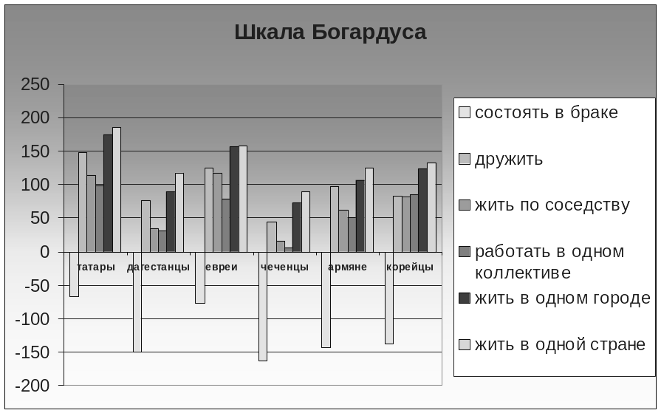

Можно порекомендовать журналистам быть максимально беспристрастными: это именно тот случай, когда следует подавать информацию с позиций нейтральных критиков.
Также стоит использовать метод репортажа при участии двух лиц, когда публикуемые материалы отражают точку зрения всех заинтересованных сторон.
И, наконец, следует отводить больше места статьям, в которых, опять-таки без выражения личных позиций, рассказывается о системах ценностей, подходах к решению проблем, традициях, особенностях культуры различных этнических групп.
Оптимизация информационного обеспечения социальных коммуникаций — одно из основных направлений работы PR-специалиста. Связи с общественностью в сфере межэтнических отношений — область практически неизученная, перед исследователями лежит обширное поле деятельности. Данная работа — всего лишь первый шаг на этом долгом, трудном и интересном пути.

© Садовская О. Н., 2007
Арутюнян Ю. В., Дробижева Л. М., Сусоколов А. А. Этносоциология. М., 1998. С. 5.
Вылегжанин Д. А. Теория и практика паблик рилейшнз: Учеб. пособие. Иваново, 2003. С. 60.
Титов В. Н. О формировании прессой образа этнического мигранта: (Взгляд социолога) // Социс. 2003. № 11. С. 41.
Богомолова Н. Н. Социальная психология печати, радио и телевидения. М., 1991. С. 34.
Вылегжанин Д. А. Указ. соч. С. 66.
Там же.
См.: Арутюнян Ю. В., Дробижева Л. М., Сусоколов А. А. Указ. соч. С. 38.
См.: Девятко И. Ф. Методы социологического исследования. М., 2002. С. 226.
См.: http://www.tvinteltech.narod.ru/pc1.html (последнее посещение в декабре 2006 г.).
См.: http://www.ecsocman.edu.ru/db/msg/54945.html (последнее посещение в ноябре 2006 г.).

